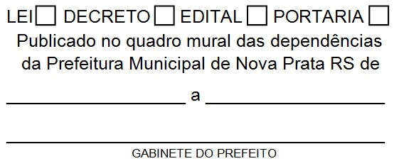
PROJETO DE LEI N.º 003/2022, DE 13 DE JANEIRO DE 2021.

AUTORIZA PRORROGAÇÃO DA CONTRATAÇÃO TEMPORÁRIA POR EXCEPCIONAL INTERESSE PÚBLICO DE UM ENFERMEIRO 40 HORAS, AUTORIZADA PELA LEI Nº 10.512 DE 18 DE AGOSTO DE 2020.

Art. 1.º Fica autorizado ao Poder Executivo Municipal a prorrogar por 60 (sessenta) dias a contratação temporária por excepcional interesse público de um Enfermeiro 40 horas, para atendimento aos usuários do Sistema Único de Saúde SUS, contratação autorizada pela Lei nº 10.512/2020, possibilitada sua ampliação por igual período.
Art. 2.º Para a prorrogação de que trata a presente Lei, observar-se-ão as disposições contidas na Lei nº 10.512/2020, descrita no art.1.º e seguintes.
Art. 3.º As demais disposições, permanecem inalteradas;
Art. 4.º Esta Lei entra em vigor na data de sua publicação e retroagindo seus efeitos a contar de 04/01/2022.
GABINETE DO PREFEITO MUNICIPAL DE NOVA PRATA, em 13 de janeiro de 2021.

Alcione Grazziotin

Prefeito Municipal

Mensagem nº 003, de 13, de janeiro de 2022.
Remete Projeto de Lei nº 003/2022.

Excelentíssimo Senhor
Ver. Marcelo Barato
Presidente do Poder Legislativo
NOVA PRATA/RS

Em apenso, encaminha-se Projeto de Lei que visa a contratação emergencial e temporária por excepcional interesse público, de um Enfermeiro 40 horas, pelo prazo de 60 (sessenta dias) a contar de 04/01/2022 até 03/03/2022, prorrogáveis por igual período, em razão do aumento significativo de casos da COVID-19 e da permanência do estado de calamidade pública e da necessidade de manter profissionais para atendimento aos usuários do Sistema Único de Saúde - SUS.
Logo, uma vez prestados tais esclarecimentos, aguardamos a aprovação do presente Projeto, em caráter de urgência, e colocamo-nos a disposição para o que julgarem necessário.
Antecipamos nosso agradecimento e renovamos a Vossa Excelência e aos demais Vereadores, nosso protesto de estima e apreço.

Alcione Grazziotin Rosimar Brandalise
Prefeito Municipal Secretário de Administração

